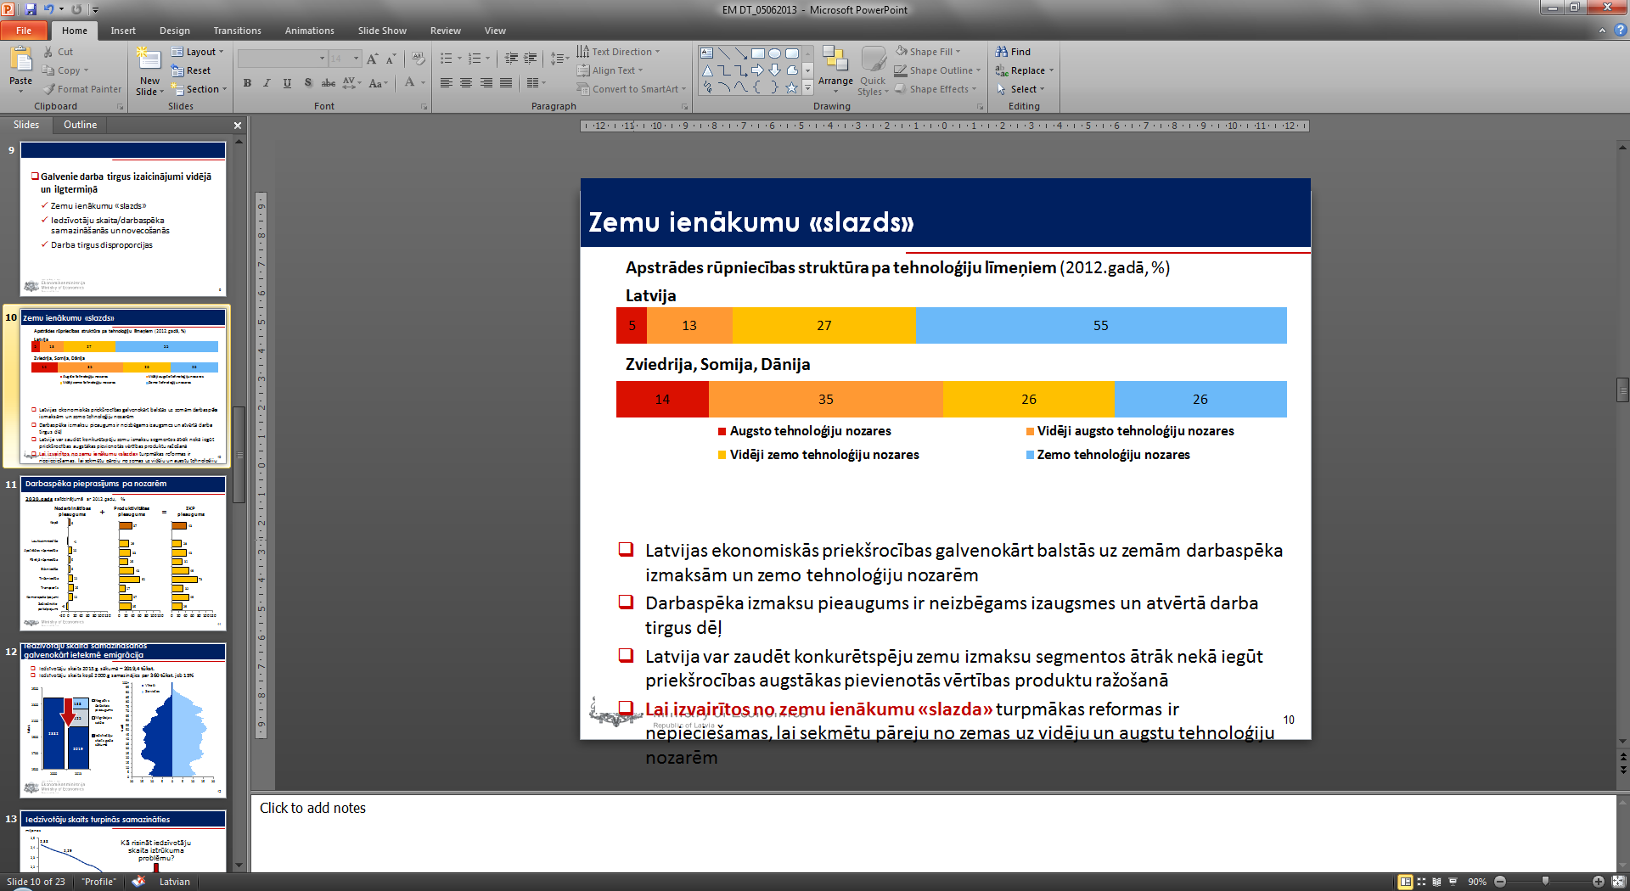

**Nozares ar nozīmīgu horizontālo ietekmi un ieguldījumu t/s transformācijā** [veido pamatu jauno - uz inovācijām balstīto – salīdzinošo priekšrocību attīstīšanai].

**LV ES 2020 MĒRĶI**

**TAUTSAIMNIECĪBAS TRANSFORMĀCIJAS VIRZIENI**

**KO GRIBAM SASNIEGT?**

**VIEDĀS SPECIALIZĀCIJAS STRATĒĢIJA**

**VSS mērķis – palielināt inovācijas kapacitāti, kā arī radīt inovāciju sistēmu, kas veicina un atbalsta tehnoloģisko progresu tautsaimniecībā**

**PAŠREIZĒJĀ SITUĀCIJA**

**Tautsaimniecības transformācijas stratēģijas izvēle ir cieši saistīta ar kopējo tautsaimniecības attīstības līmeni un ar konkurētspējas priekšrocībām** (esošajām un potenciālajām) gan valsts līmenī, gan reģionālajā griezumā.

**REZULTĀTS**

**Latvijas tautsaimniecībā mainās IZAUGSMES MODELIS.**

Šobrīd ekonomiskās priekšrocības – lēts darbaspēks, resursi. Eksporta ienesīgums zems.

Ilgtspējīgai attīstībai nepieciešamas strukturālās izmaiņas par labu preču un pakalpojumu ar augstāku PV ražošanai – **Latvijas ekonomikas konkurētspēja jābalsta uz inovāciju.**

**STRATĒĢIJAS modeļa maiņai**

* izaugsme, balstoties uz esošajām priekšrocībām;
* atbalsts ekonomikas transformācijai;
* panākšana (Catching up).

**LV – uzsvars uz atbalstu ekonomikas transformācijai, vienlaikus iekļauti arī pārējo stratēģiju elementi.**

Pārejai uz inovatīvo ekonomiku ir **jāstiprina Latvijas inovācijas sistēma, novēršot tās nepilnības** un veicinot savstarpēju mijiedarbību starp visiem inovācijas sistēmas subjektiem – uzņēmējdarbību, zinātni un izglītību.

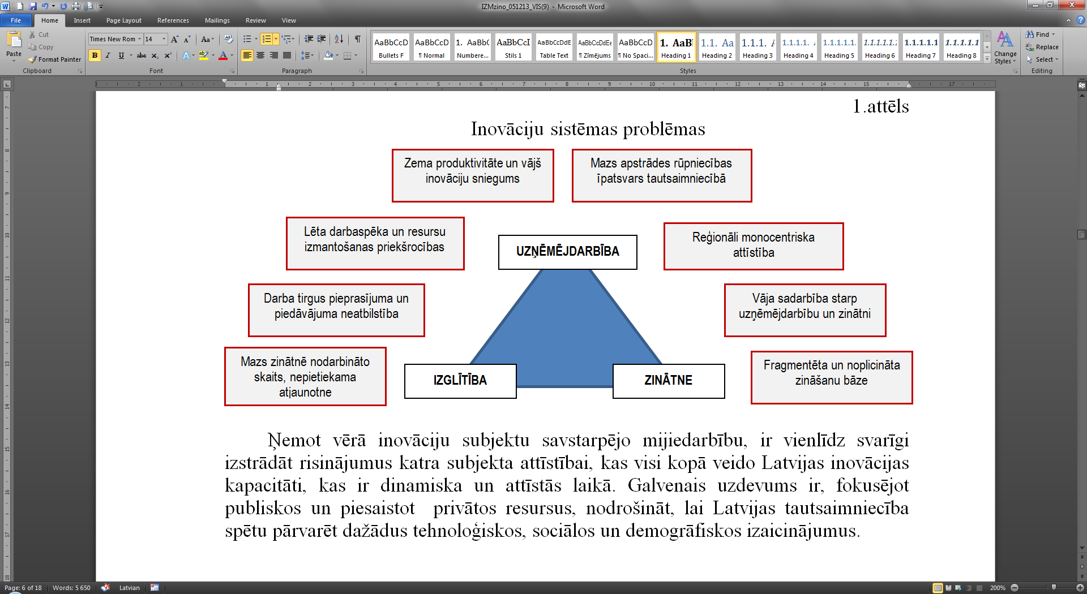

2. Tādas inovācijas sistēmas izveide, kas nodrošina atbalstu jaunu produktu un tehnoloģiju radīšanai esošo nozaru un starpnozaru ietvaros, kā arī jaunām nozarēm ar augstu izaugsmes potenciālu, kas balstītas uz izaugsmi noteicošajām atslēgtehnoloģijām un, kas nodrošina efektīvu jaunu produktu/ pakalpojumu identifikāciju sistēmu, un kas spēj atrast un sniegt atbalstu jaunu produktu radīšanai gan esošo nozaru un starpnozaru ietvaros, gan arī veidot jaunas nozares ar augstu izaugsmes potenciālu.

**1.** Efektīvāka pirmapstrādes produktu izmantošana augstākas pievienotās vērtības produktu ražošanai, jaunu materiālu radīšana un pielietošanas dažādošana. Netehnoloģisko inovāciju un Latvijas radošās industrijas potenciāla plašāka izmantošana tautsaimniecības nozaru augstākas pievienotās vērtības produktu un pakalpojumu ražošanai.

**7.** Teritoriju esošo resursu apzināšana un specializācija, izvirzot perspektīvās ekonomiskās attīstības iespējas un virzienus, t.sk. vadošos un perspektīvos uzņēmējdarbības virzienus pašvaldības teritorijās.

5. Moderna un nākotnes darba tirgus prasībām atbilstoša izglītības sistēma, kas veicina tautsaimniecības transformāciju un VSS prioritāšu īstenošanai nepieciešamo kompetenču, uzņēmējspējas un radošuma attīstību visos izglītības līmeņos.

**6.** Attīstīta zināšanu bāze (fundamentālā zinātne un zinātnes infrastruktūra) un cilvēkkapitāls zināšanu jomās, kurās Latvijai ir salīdzinošās priekšrocības un kas ir nozīmīgas tautsaimniecības transformācijas procesā: zināšanu jomās, kas saistītas ar viedās specializācijas jomām (1) zināšanu-ietilpīga bioekonomika, (2) biomedicīna, medicīnas tehnoloģijas, biofarmācija un biotehnoloģijas, (3) viedie materiāli, tehnoloģijas un inženiersistēmas, (4) viedās enerģētikas, un (5) IKT, kā arī EK identificētajās atslēgtehnoloģijās (nanotehnoloģijas, mikro un nano-elektronika, fotonika, advancētie materiāli un ražošanas sistēmas, biotehnoloģijas).

**4.** Moderna un mūsdienu prasībām atbilstoša IKT sistēmas attīstība privātajā un valsts sektorā.

**3.** Energoefektivitātes paaugstināšana, kas ietver jaunu materiālu radīšanu, ražošanas procesu optimizāciju, tehnoloģisko jauninājumu ieviešanu, alternatīvo energoresursu izmantošanu u.c. risinājumus.

**Lai īstenotu Latvijas tautsaimniecības transformāciju, kā arī sasniegtu izvirzītās prioritātes, nepieciešams stiprināt inovāciju kapacitāti un radīt inovāciju sistēmu, kas veicina un atbalsta tehnoloģisko progresu tautsaimniecībā.**

*Identificētās viedās specializācijas jomas:*

**1. Zināšanu-ietilpīga bioekonomika**

**2. Biomedicīna, medicīnas tehnoloģijas, biofarmācija un biotehnoloģijas**

**3. Viedie materiāli, un viedās inženiersistēmas tehnoloģijas**

**4. Viedā enerģētika**

**5 .Informācijas un komunikāciju tehnoloģijas**

**RĪCĪBAS VIRZIENI**

**Izglītības, zinātnes, tehnoloģiju attīstības, inovācijas un uzņēmējdarbības integrācija**

mērķis ir zinātnieku un zinātnisko institūciju sadarbības prasmju pilnveidošana, zinātniskās darbības virzīšana uz pielietojumu atbilstoši industrijas un tirgus pieprasījumam pēc jaunām tehnoloģijām un inovatīviem risinājumiem. Atbalstīt līgumpētījumus un nodrošināt no publiskiem resursiem radītā intelektuālā īpašuma attīstīšanu un komercializāciju un izmantošanu jaunu eksportspējīgu produktu un pakalpojumu radīšanai.

**Nozaru inovācijas kapacitātes stiprināšana** (inovācijas pieprasījuma stiprināšana)

mērķis ir palielināt uzņēmumu spēju attīstīt uz inovācijām balstītas konkurētspējas priekšrocības, novirzot papildu resursus gan uzņēmumu iekšējās pētniecības un inovācijas kapacitātes veidošanai, gan tehnoloģiju un zināšanu ieguvei ārpus uzņēmuma. Kā arī sekmējot jaunu inovatīvu uzņēmumu ar strauju izaugsmes potenciālu veidošanos un sekmējot finansējumu piesaisti to agrīnās attīstības fāzē.

**Zinātnes, pētniecības, tehnoloģiju attīstības un inovācijas kapacitātes un atdeves palielināšana**

mērķis ir sekmēt dabas un inženierzinātņu un sociālo un humanitāro zinātņu sadarbību un integrāciju, veicinot zinātniskās ekselences pieaugumu un augstākas sabiedriskās un pievienotās vērtības produktu un tehnoloģiju radīšanu, un koncentrējot cilvēkresursus un infrastruktūru tehnoloģiju attīstības un pārneses un augstākā līmeņa studiju centros, tādējādi nodrošinot kvalitatīvāku un konkurētspējīgāku produktu un pakalpojumu attīstību.

**Sekmēt nozaru izaugsmi, eksportspēju un iekļaušanas globālajās vērtību ķēdēs.**

mērķis sekmēt eksporta ienesīguma palielināšanu, paaugstinot produktivitāti un palielinot produktu ar augstāku pievienoto vērtību īpatsvaru.

**Izglītības sistēmas pilnveidošana darba tirgus disproporciju mazināšanai**

mērķis ir veicināt indivīda profesionālo un sociālo prasmju attīstību dzīvei un konkurētspējai darba vidē, tai skaitā veicinot uzņēmējspēju attīstīšanu visos izglītības līmeņos, paaugstināt izglītības vides kvalitāti

## **Atbalsts publisko datu atkalizmantošanas pieauguma nodrošināšanai.**

## **Veicināt līdzsvarotu teritoriju attīstību, radot priekšnosacījumus teritoriju attīstības potenciāla un resursu pilnvērtīgākai izmantošanai.**

**Izaugsmes nozares, kurās eksistē /var rasties produkti/ pakalpojumi ar augstu pievienoto vērtību**

**Ražošanas un eksporta struktūras maiņa tradicionālajās tautsaimniecības nozarēs**

**VSS PRIORITĀTES**

|

**Jaunas konkurētspējas priekšrocības**

**Inovāciju sistēmas nepilnības un galvenie izaicinājumi parāda, ka Latvijas ekonomikā dominē sistēmiskie tirgus izaicinājumi, līdz ar to politikas risinājumi primāri ir jāvērš uz šo izaicinājumu novēršanu.**

**Ekonomikas modeļa maiņa**